6/1/2025

Created by Vo Nguyen Phuong

Bài 1



Bài 2

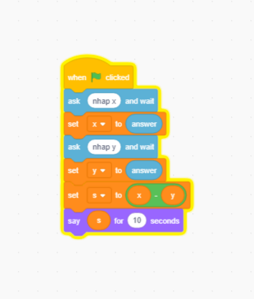

Bài 3

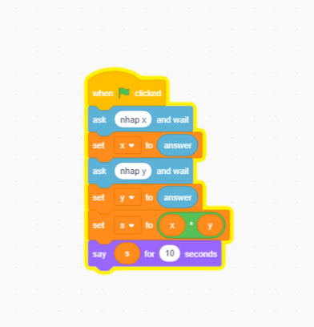

Bài 4

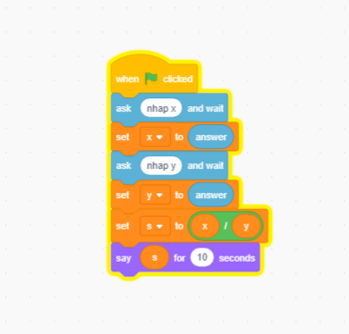

Bài 5

Yêu cầu: Viết chương trình tính diện tích hình  
vuông

B1 Nhập số nguyên dương x

B2 Tính s=x\*x

B3 In ra s

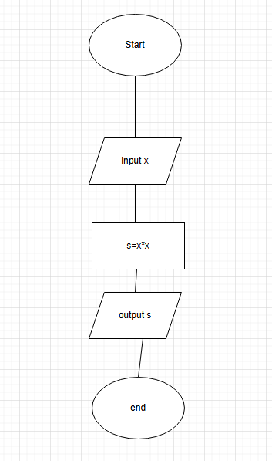

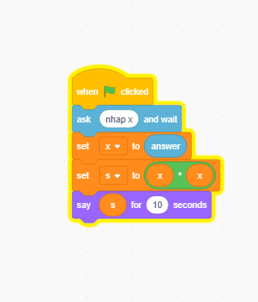

Bài 6

Yêu cầu: Viết chương trình tính diện tích hình tròn

B1 Nhập số nguyên dương r

B2 Tính s=3.14\*x\*x

B3 In ra s

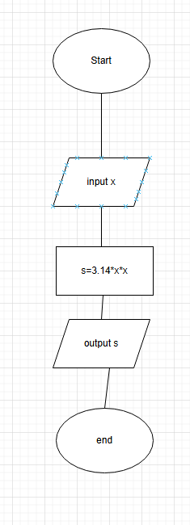

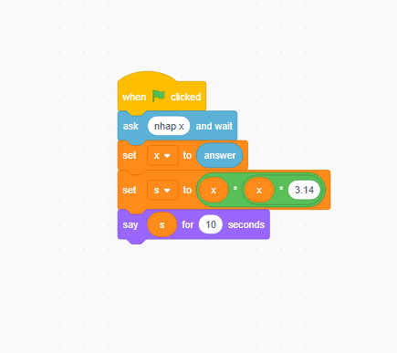

Bài 7

Yêu cầu:  
Nhập vào hai số và tính trung bình cộng của chúng.

B1 nhập x

B2 nhập y

B3 tính s=(x+y)/2

B4 in ra s

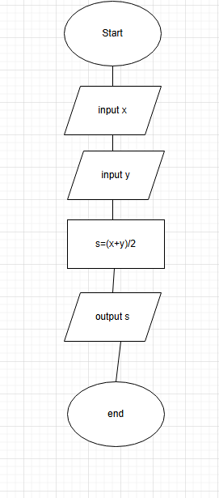

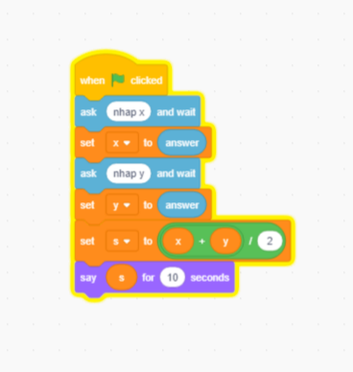

Bài 8

Yêu cầu:  
Viết chương trình tính hiệu giữa bình phương của hai số

